HZSDR1006000-A01

SDR CounterUAV
数字源模块产品手册

1 产品概述

SDR Counter无人机数字源模块是一款基于软件定义无线电（SDR）架构的通用数字射频模块。
数字源生成多种数字调制的无人机干扰信号，随后通过 SDR 平台转换为射频信号。

该数字源覆盖100MHz-6000MHz的频率范围，输出带宽为100MHz。
通过选择合适的数字调制干扰码，可实现自适应配置，模块支持双通道独立输出，单通道最大带宽100MHz，保证频率特性精确。

该模块可为不同型号无人机选择合适的数字干扰码，从而实现最佳的对抗效果。
它支持 ELRS 、Crossfire、Flysky、Ocusync和Lightbridge协议。
紧凑的尺寸、灵活的接口和简单的集成使它易于部署。

2 产品尺寸和外观

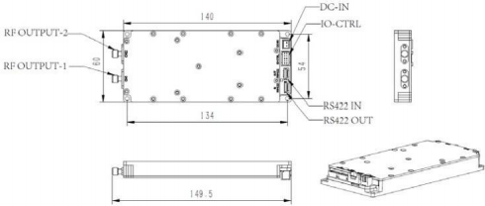

图1

3 产品规格

表1 产品规格（暂定）

商品 | 参数 | 备注
工作电压 | DC: 9–32 V | 直流输入
工作电流 | 最大值0.5 A @ 9 V
频率范围 | 100 MHz– 6000 MHz
最大实时带宽 | 100 MHz | 两个通道组合可达到200MHz
动态范围 | >25 dB | 可调节增益，最高可达 35 级
最大输出功率 | >0 dBm（OFDM 20 MHz） | 可能因频率不同而有所变化
VSWR | <2 .5 (@2.4 GHz, typ.) | 可能因频率不同而有所变化
输出功率纹波 | <1 dB (Avg) | 在良好散热条件下稳定运行。测试模式：通道功率。可能  带宽可变
频率精度 | <0.1 MHz（典型）
带外抑制 | >40 dB（典型）
干扰  源选择 | 多个内置选项 | 升级
升级功能 | 对外接口升级 | RS422
射频输出端口 | SMA | 射频输出，双  独立输出
待机  耗电量 | <5 W
通讯  控制端口 | RS422
模块尺寸 | 60 × 140 × 14 mm
模块重量 | <200 g
工作温度 | -40°C至+70°C

4功能描述

4.1 主机操作

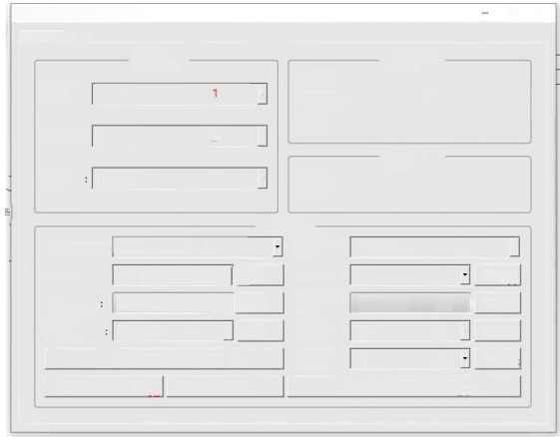
□ ×
SDR 配置软件
Rasie 信息升级

闹钟：
模块
选择
放大器状态
T_报警：
COM30
COM 端口
选择范围：|
ANT_Alarm：
13
ADC-A：
ADC-B：
模块ID：1 2 2

输出独立3 输出独立3 3
临时雇员
电压：
基带状态
模式
状态：
14
参数
配置
CHLJaming Code{OFDM_ 100M 4 4
15
甲烯干扰
代码
16
18
20
22
0FDM 100M
5
5200 MHz
0
0
6 SET
8 sET

10SET
11
甲烯增益
甲烯中心频率。
已预订
端口 1
已预订端口 2
设置
17
19
21
设置
CH1Gain 5 5 5 5
CH1 5200 MHz 7 CH1 5200 MHz 7
中心频率
已预订
端口模式输出9 端口模式输出9 9
设置
设置
设置默认干扰码
23
启动CH1干扰12启动甲烯干扰启动所有模块干扰.24 启动CH1干扰12启动甲烯干扰启动所有模块干扰.24

接口信息说明：

1. COM（串行）端口选择：选择连接到模块的串行端口。
2. 模块编号：当前选中的是模块1，显示的信息和操作均对应模块1。若要操作其他模块，只需选择对应的编号即可。（主机连接的第一个模块编号为1，后续模块按顺序编号为2、3、4、5等。）
3. 输出模式：显示当前模块的数据输出模式（独立模式：两个通道独立输出）。 3. 输出模式：显示当前模块的数据输出模式（独立模式：两个通道独立输出）。

4. CH1干扰码：显示系统支持的干扰码
当前模块的第1通道。可选择不同的干扰码切换模式。
5. CH1增益：显示通道1的增益值。通过选择一个
点击配置按钮后，系统会根据不同的增益值将选定数值应用到基带。若连接功率放大器，建议从低值逐步调整至目标功率，以免因设置过高导致放大器损坏。
6. SET按钮：将通道1的选定增益值应用于基带。
7. CH1中心频率：显示通道1的中心频率。删除当前频率后，支持的范围将
如图所示，可设置所需中心频率，点击SET按钮后，该频率将被应用到基带。
8. SET按钮：将通道1的选定中心频率应用于基带。
9. 保留I/O端口模式：显示两个保留I/O的配置模式。通过选择不同模式并点击SET
按下按钮，即可切换输入/输出状态。
10. SET按钮：将选定的保留I/O模式应用到基带。
11. 设置默认干扰码：设置当前选择的干扰码
将此代码设为默认值。重启后，干扰输出将使用此代码。
12. 启用当前模块干扰：开启或关闭当前选中模块的干扰功能。
13. 放大器状态：通过预留接口显示放大器状态信息。
14. 基带状态：显示基带板的状态信息。
15. 甲烯干扰码：显示当前模块通道2支持的干扰码。可选择不同的干扰码以切换模式。
16. 甲烯增益：显示通道2的增益值。通过选择不同的增益值并点击SET按钮，所选值将应用于基带。（当连接到电源时
放大器，应从低值逐步调节至目标功率，以免因过度设置而损坏放大器。

17. SET按钮：将通道2的选定增益值应用于基带。
18. 甲烯中心频率：显示通道2的中心频率。通过删除当前频率，支持的范围将被
如图所示，可设置所需中心频率，点击SET按钮后，该频率将被应用到基带。
19. SET按钮：将通道2的选定中心频率应用于基带。
20. 保留I/O端口1：显示当前I/O状态。“0”表示
低电平为“1”，高电平为“0”。在输出模式下，选择不同电平并点击SET按钮，即可改变状态。
对应引脚。在输入模式下，会周期性读取当前引脚电平。
21. SET按钮：将选定的保留I/O 1状态应用到基带。
22. 保留I/O端口2：显示当前I/O状态。“0”表示
低电平为“1”，高电平为“0”。在输出模式下，选择不同电平并点击SET按钮，即可改变状态。
对应引脚。在输入模式下，会周期性读取当前引脚电平。
23. SET按钮：将选定的保留I/O 2状态应用到基带。
24. 启用/禁用所有模块干扰：对所有串联连接的模块启用/禁用干扰功能。

一般情况下，仅需执行以下步骤：

1. 选择连接到模块的端口。
2. 选择所需的干扰码（若已设置，可跳过此步骤）。
3. 编辑当前中心频率（若已设置，可跳过此步骤）。
4. 点击SET键设定当前中心频率（与编辑后的数值相同）。
5. 启用干扰。
6. 设置通道增益（若已设置，则可跳过此步骤）。

当前模块支持的干扰码（可升级）

● 0x00:CW
· 0x01:TBS_868
· 0x02:TBS_915
· 0x03:TBS_868+TBS_915
· 0x04:ELRS_868
· 0x05:ELRS_915
· 0x06:ELRS_2450_A
· 0x07:ELRS_868+ELRS_915
· 0x08:TBS+ELRS_A
· 0x09:GNSS_70M

· 0x0A:OFDM_5M
· 0x0B:OFDM_10M
· 0x0C:OFDM_20M
· 0x0D:OFDM_70M
· 0x0E:OFDM_100M
· 0x12:LFM_5M
· 0x13:LFM_10M
· 0x14:LFM_20M
· 0x15:LFM_70M
· 0x16:LFM_100M

4.2干扰码使用建议说明

表2干扰码使用建议说明

干扰码 | 目标（建议）
TBS_868 | TBS 868 MHz频段（FPV）
TBS_915 | TBS 915 MHz频段（FPV）
TBS_868+915 | TBS 868/915 MHz频段（FPV）
ELRS_868 | 868 MHz ELRS 协议（FPV）
ELRS_915 | 915 MHz ELRS 协议（FPV）
ELRS_868+ELRS_915 | 868/915 MHz ELRS 协议- FPV 无人机
TBS+ELRS_A | TBS和 ELRS 方案（FPV）
ELRS_2450_A | 2.4 GHz ELRS 协议（FPV）
GNSS_70M | GNSS 导航信号
OFDM | 大疆、Autel等传统无人机。
低能量扇形指点标 | 高频扫频干扰模式

5注意事项

1. 电源线路必须符合电流要求，并确保可靠连接。
2. 模块运行期间必须确保充分散热，以防止过热和可能的模块损坏。

